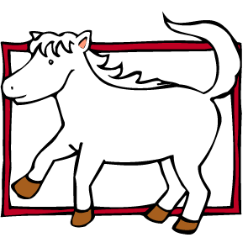
山頂國小認識校園植物學習單
年 月 日 年 班 姓名
植物名稱： 科名：
果實： 果實顏色：
(形狀)
葉序： 芽苞顏色：
(互生？對生)
觀察後心得：

素描出植物外觀：
葉 子 形 狀 | 果 實 形 狀
1.印度橡膠樹屬於哪一科？
2.請簡述它的葉子有何特點？
3.它的支持根是如何形成的？
4.請描述一下它的果實？
5.印度橡膠樹有哪些別稱？

